基隆市中山高中 111學年度 第二學期 第1次段考 國二公民與社會試題

班級： 座號： 姓名：__________

#全部試題都有一個最適合的答案，請將正確答案劃在答案卡上。

單一選擇題：每題2分，共84分。
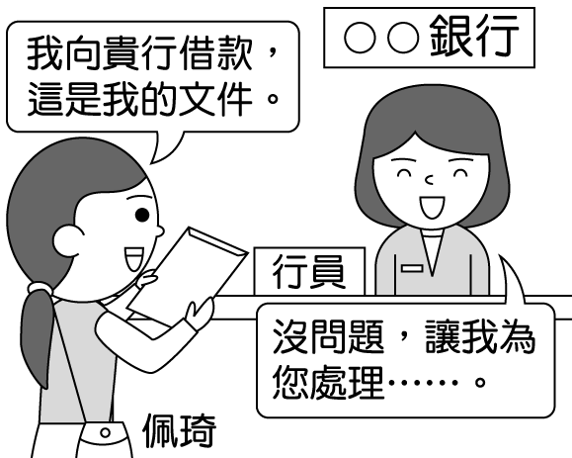
- ( )新型冠狀病毒疫情延燒，使佩琦經營的餐館面臨困境。根據附圖情境判斷，下列敘述何者正確？
(Ａ)該項業務符合《刑法》上的契約關係
(Ｂ)銀行為債權人，佩琦則是債務人
(Ｃ)「債」的關係在銀行借出款項後消滅
(Ｄ)兩方為私人間身分上的權利義務關係。

- ( )《民法》是一部規定私人間日常生活上權利義務相關的法律，其規範內容大致可分為身分關係與財產關係兩種領域。下列何者屬於身分上的權利義務關係？
(Ａ)二手車的買賣 (Ｂ)民眾向銀行借款
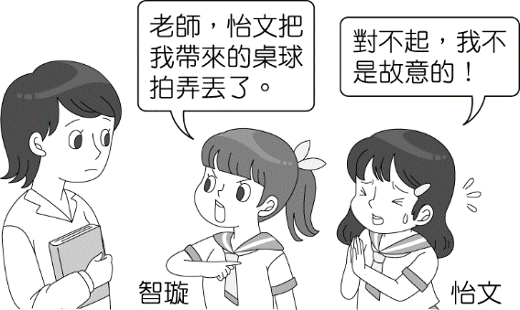
(Ｃ)繼承長輩的遺產 (Ｄ)房客向房東租屋。
- ( )關於附圖中所發生的事件，下列敘述何者最正確？
(Ａ)由於怡文並非故意，因此不須負擔損害賠償責任
(Ｂ)怡文的行為已侵害到智璇的權利
(Ｃ)怡文必須承擔債務不履行的責任
(Ｄ)怡文應給付球拍 10 倍價格的金錢給智璇。
- ( )根據附圖情境判斷，下列敘述何者正確？
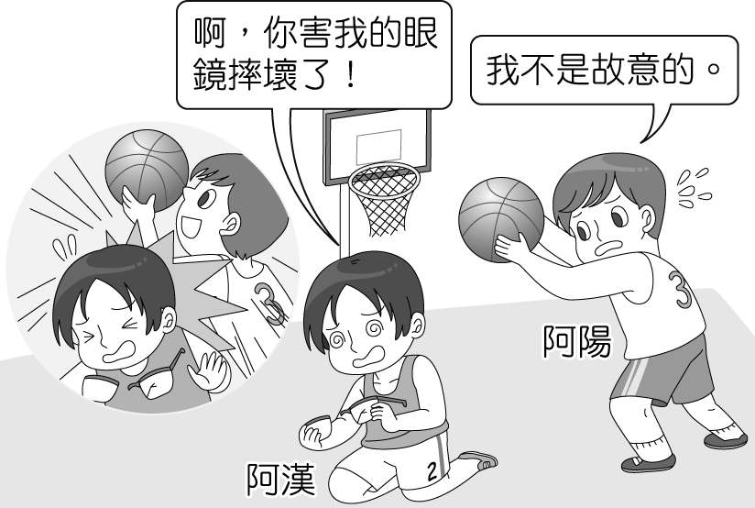
(Ａ)若阿陽為限制行為能力人，須由阿陽的法定代理人負連帶賠償責任
(Ｂ)若阿漢為限制行為能力人，阿陽的法定代理人不須負連帶賠償責任
(Ｃ)若阿陽為無行為能力人，則阿陽的行為不屬於侵權行為
(Ｄ)若阿漢為無行為能力人，則阿陽的行為不屬於侵權行為。
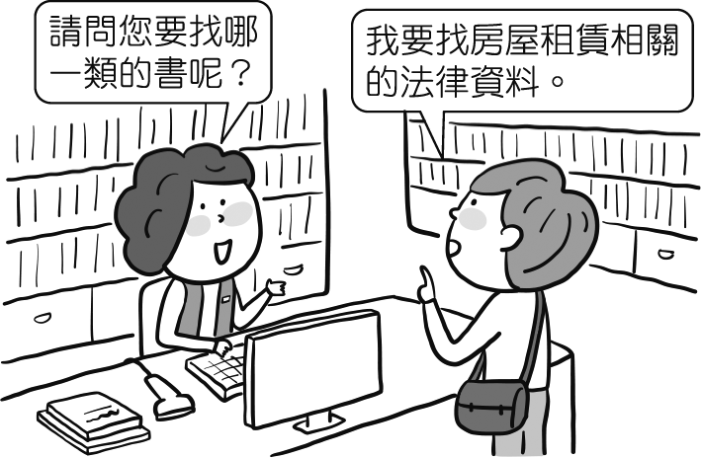
- ( )小宇到圖書館查找書籍資料，根據附圖所示，下列哪一本書最符合他的需求？
(Ａ)《民法之應用》
(Ｂ)《刑法大全篇》
(Ｃ)《與憲法對話》
(Ｄ)《兒少法實例》。
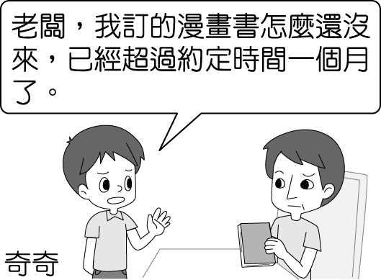
- ( )根據附圖情境判斷，奇奇可以採取何種方式來保障自己的權益？
(Ａ)在部落格上謾罵該店家
(Ｂ)向該店家要求取消交易
(Ｃ)私自拿走該店內的其他漫畫書
(Ｄ)破壞該店內的書籍。
- ( )四位同學正在討論以下這則新聞，若此事件發生在我國，依《民法》規定，下列哪一位同學的認知最正確？
外電報導
國外一對父母外出旅遊 5 天，將兩名幼童單獨留在家中，鄰居聽到幼童哭喊，報警破門救出，這對父母接獲通知後並無結束旅遊的打算，認為這並非他們的責任，幼童暫由政府相關單位照顧。
(Ａ)小祥：父母對子女無扶養之權利
(Ｂ)小翰：父母與子女互有扶養義務
(Ｃ)小宏：子女成年後，對父母無扶養義務
(Ｄ)小嘉：《民法》未規範扶養之權利義務。
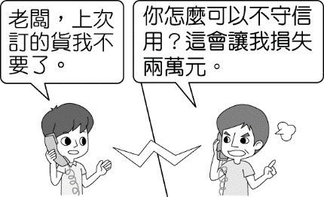
- ( )根據附圖情境判斷，老闆可以採取何種方式來保障自己的權益？
(Ａ)以暴力脅迫顧客付款
(Ｂ)要求顧客賠償損失
(Ｃ)阻止顧客至其他店家訂貨
(Ｄ)四處破壞顧客的名譽。
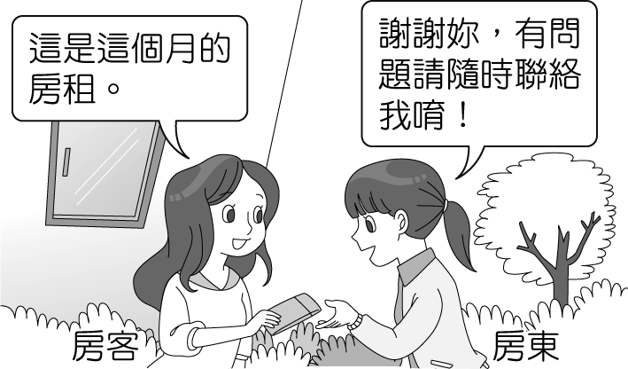
- ( )依照附圖情境，下列敘述何者正確？
(Ａ)雙方已簽訂買賣契約
(Ｂ)房客有支付房租的權利
(Ｃ)房東有取得房租的義務
(Ｄ)屬於《民法》中規範私人間財產上的權利義務關係。
- ( )暑假時，柚子向同學借數位相機，卻不慎將數位相機摔壞了。按照《民法》的規定，他應該如何負起責任？
(Ａ)直接賠償兩倍金額 (Ｂ)原則上將相機修好，修不好則以金錢賠償
(Ｃ)若無簽訂書面契約，根本無須負責任 (Ｄ)直接賠償相機等值金額。
- ( )依照《民法》規定，下列何者屬於私人間財產上的權利義務關係？
(Ａ)親屬 (Ｂ)扶養 (Ｃ)買賣 (Ｄ)繼承。
- ( )以下為一則新聞內容，若運用學到的《民法》知識判斷，內文中哪一段畫底線部分的敘述完全正確？
新聞解析
一名 13 歲的青少年在藝術展場中因專注於滑手機，沒有注意到周遭環境，不小心撞壞了展出的成品，(甲)同行家長認為他年紀尚小，此意外無法以法律糾紛處理，(乙)該名青少年道歉表示並非惡意破壞，因此不具賠償責任。(丙)圍觀民眾認為該名青少年其實已符合自行負擔損害賠償責任的資格。(丁)展場負責人對同行家長說明，展場的損失將要求法定代理人負連帶賠償責任。
(Ａ)甲 (Ｂ)乙 (Ｃ)丙 (Ｄ)丁。
- ( )以下情境為房東與房客阿旭面臨的民事糾紛，根據《民法》規定，下列敘述何者正確？
私訊聊天
房東：租約上寫明「禁止轉租」，你已經違反我們簽訂的內容了。
阿旭：抱歉，我自己一個人負擔不了全部的租金，所以才分租出去。
(Ａ)阿旭若被要求搬出去，可向房東請求賠償
(Ｂ)房東可因阿旭違約，要求解除租約
(Ｃ)阿旭將房間分租屬《民法》上的過失行為
(Ｄ)《民法》只能要求房客單方遵守租約規定。
- ( )嬌嬌與明明打算辦理結婚登記，下列相關敘述，何者正確？
(Ａ)結婚應以儀式為之 (Ｂ)可找代理人辦理登記
(Ｃ)需有一人以上證人的簽名 (Ｄ)應向戶政機關登記。
- ( )羅柏在捷運上被人偷拍正臉照片且放在知名社群媒體上討論，他要求拍攝者撤下卻被置之不理，便想尋求法律途徑解決，因此詢問同學意見，下列何人的回應最正確？
(Ａ)阿緯：在公開場合拍的照片都可以自由上傳，沒有法律問題
(Ｂ)阿駿：拍攝者不願意撤下照片，必須承擔債務不履行的責任
(Ｃ)阿潁：這屬於損害他人權利的侵權行為，你可以向他求償
(Ｄ)阿瑤：如果他是無心之過，並非故意，則不須負擔民事責任。
- ( )小青因為做生意而向阿昌借錢周轉，過了好些年阿昌都沒要求小青償還。如果要避免自己的權利受損，阿昌應該在什麼期限內盡快行使自己的權利？
(Ａ) 5 年 (Ｂ) 10 年 (Ｃ) 15 年 (Ｄ) 20 年。

- ( )裕蘋向一位國際代購賣家訂購商品，根據附圖情境判斷，下列說明何者正確？
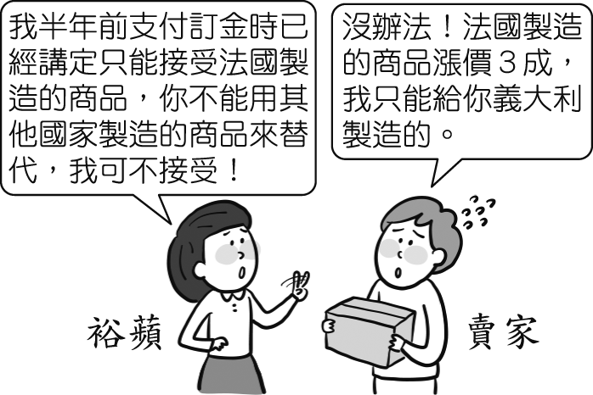
(Ａ)裕蘋可解除契約，要求對方賠償自身受損權益
(Ｂ)賣家可要求進行此筆交易，不須承擔任何責任
(Ｃ)法律保障交易平等，裕蘋只能接受賣家的提議
(Ｄ)裕蘋拒絕購買，須承擔債務不履行的民事責任。
- ( )兩位同學一起觀看電競比賽時各有支持的隊伍，根據附圖情境判斷，下列說明何者正確？
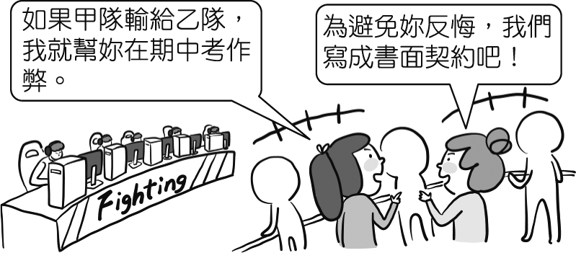
(Ａ)該契約有書面和證人見證，故具法律效力
(Ｂ)為遵循誠實信用原則，輸的一方必須確實履行承諾
(Ｃ)該契約違反善良風俗，因此不具法律效力
(Ｄ)根據契約自由原則，雙方皆同意之契約即具效力。

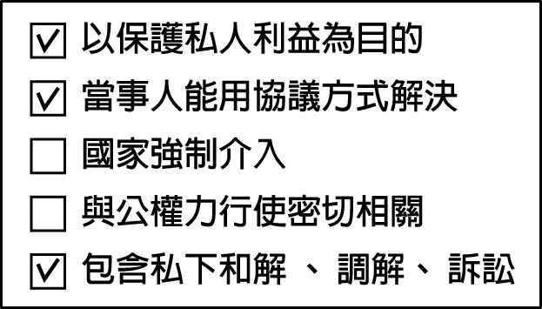
- ( )小洋正在準備公民報告，他勾選幾組關鍵字作為同組同學蒐集資料時的方向，如附圖所示，他們這組的主題最可能是下列何者？
(Ａ)法官在訴訟中的角色
(Ｂ)國家公權力的執行面
(Ｃ)民事糾紛的處理方式
(Ｄ)國家安全核心與法治。
- ( )根據阿雄和小趙的聊天內容，二人的口頭契約是否成立？
聊天中
阿雄：最近手頭有點緊，上次欠你的 2 萬元可能還不出來。
小趙：沒關係，就替我狠狠揍阿彭一頓，他上回惹到我了。
阿雄：那債務就一筆勾銷囉！
小趙：成交。
(Ａ)成立，基於契約自由原則 (Ｂ)成立，因雙方意思表示一致
(Ｃ)不成立，因違反公共秩序 (Ｄ)不成立，因未簽訂書面契約。

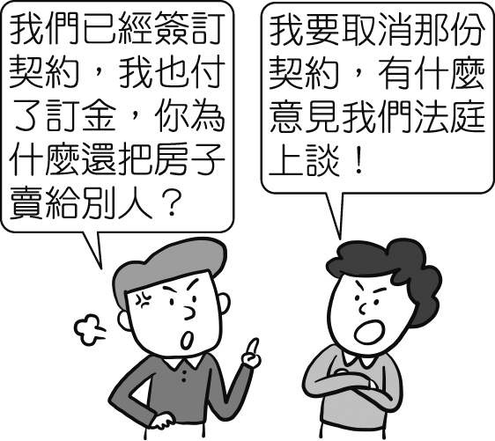
- ( )日常生活中存在許多民事糾紛，關於附圖情境中採用的處理方式，下列敘述何者正確？
(Ａ)只能委任律師，當事人不能自行提起訴訟
(Ｂ)雙方當事人須提出有利於自己的主張
(Ｃ)原則上須由法官主動介入調查與蒐證
(Ｄ)認定事實花費的時間、精神較為節省。

- ( )根據《民法》規定，限制行為能力人因為已具備部分生活經驗或判斷能力，有些行為不需取得法定代理人同意也是有效，下列何者屬之？ (Ａ)到車行購買汽機車 (Ｂ)簽訂房屋購買契約
(Ｃ)領取學校獎學金 (Ｄ)購買十萬元的課程。
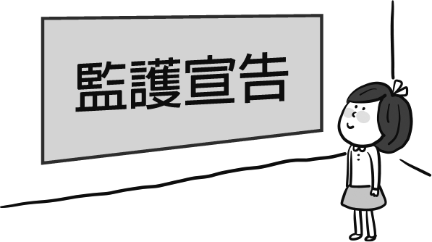
- ( )小櫻參加學校舉辦的趣味問答比賽，由電腦抽取題目後，挑戰者必須說出一個關於該主題的正確敘述。根據附圖所示判斷，小櫻應該回答下列何者才能通過挑戰？
(Ａ)受監護宣告者簽訂契約，須獲得法定代理人同意 (Ｂ)為保護兒童，未滿 7 歲者皆屬於受監護宣告之人
(Ｃ)受監護宣告者外出購買生活用品，不具法律效力
(Ｄ)無法與人溝通或不能辨識者由醫院作出監護宣告。
- ( )曉怡在通訊平臺上發布一則最新訊息，如下所示，她對此件法律糾紛所選擇的處理途徑，下列敘述何者正確？
動態更新
謝謝各位朋友的關心，我們雙方已經在法院達成和解，對方願意賠償 20 萬元，所以民事訴訟終止了。
(Ａ)此和解過程須有調解委員在場 (Ｂ)僅具備《民法》上的契約效力
(Ｃ)法官不會介入雙方和解的過程 (Ｄ)曉怡可以向法院聲請強制執行。
- ( )關於依《鄉鎮市調解條例》所設的「調解委員會」，下列敘述何者正確？
(Ａ)由地方上有名望、熟諳法律的熱心人士擔任調解委員
(Ｂ)費用較低廉
(Ｃ)設置在各縣市地方法院內
(Ｄ)調解若不成立，當事人不得再提起訴訟。
- ( )我國法律對行為能力有不同的規定，附圖中提及該長輩所做行為的法律效果，下列說明何者正確？
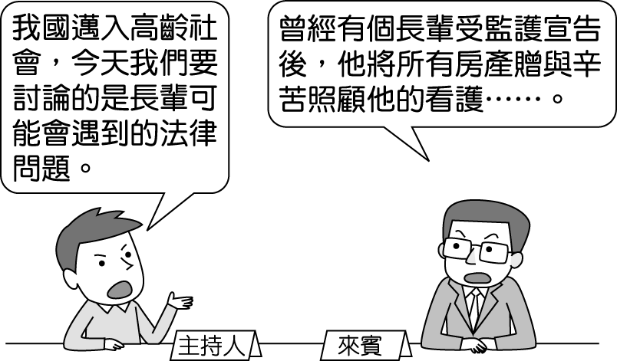
(Ａ)該長輩屬無行為能力人，其贈與行為將被視為無效
(Ｂ)該長輩屬完全行為能力人，可將自身財產贈與他人
(Ｃ)該長輩屬限制行為能力人，須法定代理人同意贈與
(Ｄ)該長輩屬限制行為能力人，但贈與行為可自行決定。
- ( )民事訴訟必須由當事人主動提出，法院才會審理。訴訟進行時，有利自己的證據應由誰提出？
(Ａ)警察 (Ｂ)檢察官 (Ｃ)雙方當事人 (Ｄ)法官。
- ( )峻銘正研究民事訴訟的過程，他歸納出一組在法庭上立場中立的司法人員，應為下列何者？ (Ａ)法官、證人、書記官 (Ｂ)法官、通譯、書記官
(Ｃ)被告、通譯、被告律師 (Ｄ)原告、證人、原告律師。
- ( )梨奈遇到一件民事糾紛，於是上網求助，根據內容判斷，哪一位網友的回應較為正確？
即時看板
朋友向我借手機出遊，結果不小心摔破面板，我們兩個對於賠償金額一直無法取得共識，我應該怎麼解決這個問題？
(Ａ)小璟：打官司走民事訴訟途徑最快速，絕大多數人都會這麼做
(Ｂ)小珈：即使調解委員會調解案件成功，效力依舊不及法院判決
(Ｃ)小綵：私下和解只有《民法》上的契約效力，不能聲請強制執行
(Ｄ)小榕：訴訟上和解由於沒有法官在場，因此不具法院判決效力。

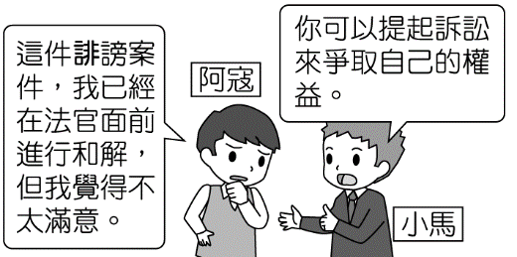
- ( )當遇到法律糾紛時，可透過管道爭取自己的權益。根據附圖情境判斷，小馬的回應是否正確？
(Ａ)正確，和解僅具備《民法》上的契約效力 (Ｂ)正確，因並無法院判決
(Ｃ)不正確，訴訟程序在和解成立後終止
(Ｄ)不正確，未先經過調解程序。

- ( )阿水和阿火都住在新北市永和區，雖然是鄰居，但是常常為了停車位問題發生口角。上星期阿火口無遮攔當眾羞辱阿水，阿水忍無可忍向阿火提出告訴，里長勸兩人先進行調解。請問：他們應該要到哪一個單位所屬的調解委員會聲請調解？ (Ａ)新北市政府 (Ｂ)永和區公所 (Ｃ)法院 (Ｄ)行政院。
- ( )和解分為「私下和解」、「訴訟上和解」，關於兩者的差異，下列敘述何者正確？ (Ａ)前者是提起訴訟後雙方訂立和解契約；後者是當事人間不提起訴訟，在
法官面前進行和解
(Ｂ)前者是當事人間不提起訴訟，在法官面前進行和解；後者是提起訴訟後
雙方訂立和解契約
(Ｃ)前者是當事人私下訂立的和解契約；後者是當事人已提起訴訟，在法官面前進行和解
(Ｄ)前者是當事人提起訴訟，在法官面前進行和解；後者是當事人私下訂立的和解契約。
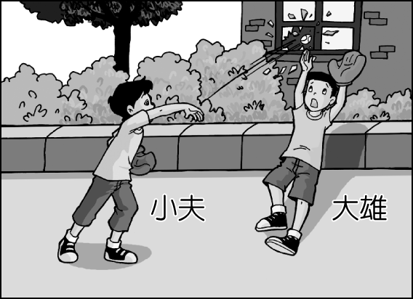
- ( )附圖中，小夫和大雄的行為在法律上稱為什麼？
(Ａ)攻擊行為
(Ｂ)交易行為
(Ｃ)債務不履行
(Ｄ)侵權行為。
- ( )關於「民事訴訟」的敘述，下列何者正確？
(Ａ)此為針對犯罪行為向法院所提出的訴訟
(Ｂ)得由檢察官進行偵查後，認為必要時向法院提起訴訟
(Ｃ)法官會主動介入訴訟案件的調查與蒐證工作
(Ｄ)必須由當事人主動提出，法院才會審理。
- ( )「一名女高中生表示，晚間外出倒垃圾時，隔壁鄰居養的大狗朝她飛奔過來，張口就咬住她的右小腿不放，她痛得倒地，大喊救命，附近居民發現趕來相助。」請問：上述案件若要追究法律責任，下列何者正確？
(Ａ)被害人委任律師提起訴訟 (Ｂ)被害人向法官提起公訴
(Ｃ)當事人以外第三人向檢察官提起公訴 (Ｄ)向行政機關提出訴願。
- ( )同學們在課堂上以演戲的方式來理解訴訟程序，下列哪一個人是扮演「法官」的角色？
(Ａ) 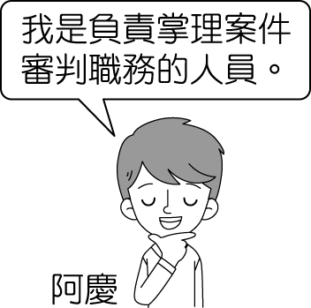 (Ｂ) 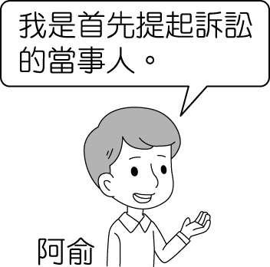
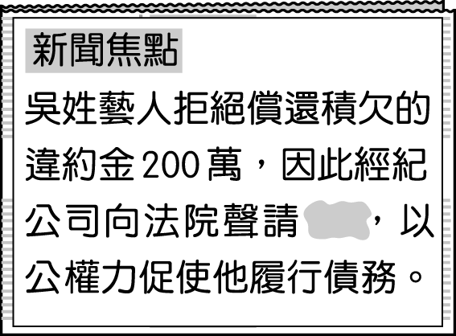
(Ｃ) 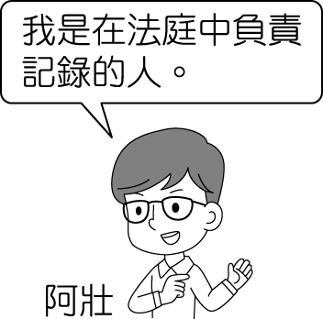 (Ｄ) 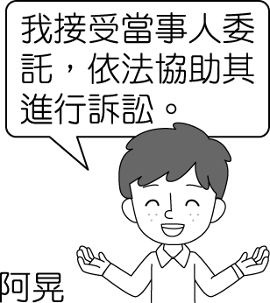
- ( )阿迪閱讀一則關於民事糾紛的報導（如附圖），根據內容判斷，他推測文字模糊的部分填入下列何者最適當？
(Ａ)回復原狀 (Ｂ)監護宣告
(Ｃ)強制執行 (Ｄ)書面契約。
- ( )為使當事人慎重行事且讓法律行為具有公開明示之效果，《民法》規定有些契約需要以特定方式完成始具效力。下列關於各類契約之敘述何者正確？
(Ａ)小芳和廷瑀離婚僅需口頭協議即可
(Ｂ)文彬購買土地應具書面契約並登記
(Ｃ)尚洺至文具店買筆，應簽訂書面契約
(Ｄ)結婚涉及個人隱私，不需要證人簽名。
- ( )公民課時，老師問同學關於《民法》與法律責任的解釋，下列四位同學的說明何者正確？
(A)意如：如果人民不履行法律上的義務時，國家或政府沒有強制的力量，也
不能制裁人民
(B)秀秀：人民不能光享受權利而沒有履行義務，如果不履行義務的話，國家
有權力強制要求履行
(C)阿和：債務不履行的意思是指「因故意或過失，不法侵害他人之權利或利
益之行為」
(D)志中：侵權行為的意思，為訂定契約的雙方中有一方未依照法律規定或契
約約定內容履行、拒絕履行或時間上有遲延。
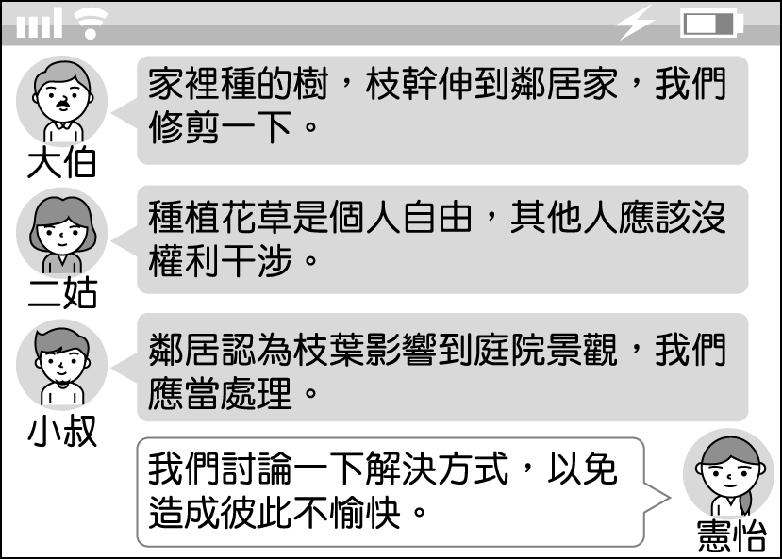
- ( ) 附圖為憲怡一家人於群組中討論與鄰居的糾紛，下列何人的觀點最可能造成權利的濫用？
(Ａ)大伯 (Ｂ)二姑
(Ｃ)小叔 (Ｄ)憲怡。

- ( ) 薇崙閱讀歷史故事書籍，發現當中有許多例子符合我國現今法律「契約自由原則」，下列何者即屬之？
(Ａ)張三向李四借錢，雙方白紙黑字載明
(Ｂ)地主買下數名奴僕，供莊稼耕種人力
(Ｃ)孝女賣身葬父，陳員外同意此筆交易
(Ｄ)男子無力償還賭債，約定以子女抵債。
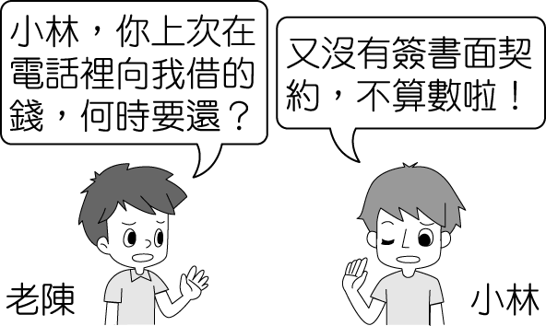
- ( ) 關於附圖中兩人的糾紛，下列敘述何者正確？
(Ａ)兩人並未成立契約
(Ｂ)需要有見證人才能成立契約
(Ｃ)兩人的糾紛主要屬於身分關係的爭議
(Ｄ)因有口頭約定，契約仍算成立。

二、題組：每題2分，共16分。
(一)、政翊購買高鐵車票準備趁假期到北部景點旅遊，沒想到身上現金不夠，臨時向身旁的室友暐倫借錢，隔天領錢後立刻還清。政翊啟程旅行，途中至禮品店挑選紀念品，向老闆殺價，但老闆不同意，因此放棄不買，但回到旅館後覺得有點可惜，暐倫在電話裡對他開玩笑說：「我現在是你的債權人，可別忘了送我特產。」請問：
- （ ）根據上文，關於禮品店老闆和政翊之間的行為，下列說明何者正確？
(Ａ)只要進行談價，就已成立買賣契約
(Ｂ)老闆有義務交付指定商品給政翊
(Ｃ)政翊有義務交付商品價金給老闆
(Ｄ)雙方之間並無成立任何買賣契約。
- （ ）暐倫在電話中提到他與政翊的關係，他的認定是正確的嗎？
(Ａ)正確，借貸關係在高鐵票用畢前仍存在
(Ｂ)正確，暐倫具有向政翊取得還款的權利
(Ｃ)錯誤，「債」的關係於債務清償後便消滅
(Ｄ)錯誤，依照法律規定，暐倫應是債務人。
(二)、某位民眾前往知名大型賣場購買禮盒，以便過節時贈送親友，因為趕時間，隨意拿了兩盒在櫃臺結帳後就匆忙離開，回家後才發現禮盒的保存期限雖然有 3 個月，但只剩 8 天就過期了。該民眾表示，賣場並未標示禮盒為即期品，讓他在不知情的狀況下購買，是一種欺騙消費者的行為。請問：
- （ ）根據上文判斷，賣場的作法不符合下列哪一項訂立契約的原則？
(Ａ)契約自由原則 (Ｂ)消滅時效
(Ｃ)誠實信用原則 (Ｄ)權利禁止濫用原則。
- （ ）關於上文中訂立的買賣契約，下列敘述何者正確？
(Ａ)買賣當事人意思表示一致，因此契約具有效力
(Ｂ)如果沒有其他顧客作證，購買行為應屬無效
(Ｃ)雙方交易並未特別登記，未來可能發生爭議
(Ｄ)民眾未簽訂書面契約，故不受《民法》保障。
(三)、今年 16 歲的婉湘至電信行挑選新上市的手機，店員與她熟識，知道她剛考上高中，準備拿存款偷偷購買，店員在確認 3 萬元現金無誤後，多送她許多贈品，兩人順利完成交易。婉湘回家試用新手機時被父母發現，父母認為該手機價格過於昂貴，不適合這年紀的學生使用，隨即到電信行主張交易無效，並要求店家退款。請問：
- （ ）根據上文，關於婉湘與店員這筆交易的法律效力，下列說明何者正確？
(Ａ)婉湘為限制行為能力人，未得到法定代理人同意，故交易無效
(Ｂ)婉湘購買手機之行為在法律上具完全效力，雙方均不得撤銷
(Ｃ)婉湘與店家已成立買賣契約，不受《民法》行為能力之規範
(Ｄ)婉湘購買手機屬於純獲法律上利益的行為，故交易有效。
- （ ）店員在交易當下應如何做才不會發生爭議？
(Ａ)讓婉湘在購買時簽訂書面契約 (Ｂ)要求婉湘獲得法定代理人同意
(Ｃ)雙方交易時須有其他證人在旁 (Ｄ)說服婉湘父母將手機視為日常生活必需用品。
(四)、隨著車市熱絡，國人買氣上升，交易爭議也隨之增多。以往民眾經常使用(甲)途徑處理買賣糾紛，但由於曠日廢時，耗費精神過多，有時尚須支付律師費用等因素，近年來，民眾開始接受(乙)途徑尋求解決之道，只須向鄉鎮市區公所聲請，而且是免費服務，可作為民眾處理民事糾紛另一個選擇參考。請問：
- （ ）對於上文中(甲)途徑的說明，下列敘述何者正確？
(Ａ)由地方熱心人士協助溝通 (Ｂ)當事人必須委任律師提出
(Ｃ)雙方須自行提供有利證據 (Ｄ)無法向法院聲請強制執行。
- （ ）假如採用(乙)途徑解決糾紛，完成法定程序後，其法律效力如何？
(Ａ)與法院判決效力相同 (Ｂ)僅有民事契約的效力
(Ｃ)任何一方可隨時反悔 (Ｄ)須再經民事訴訟確認。

